附件3：

品名 | 规格 | 单位 | 数量 | 单价 | 金额 | 备注
双色LED显示屏 | 屏体尺寸：H160mmx W1536mm  屏体显示面积：3.9m2 | 套 | 1 |  |  | 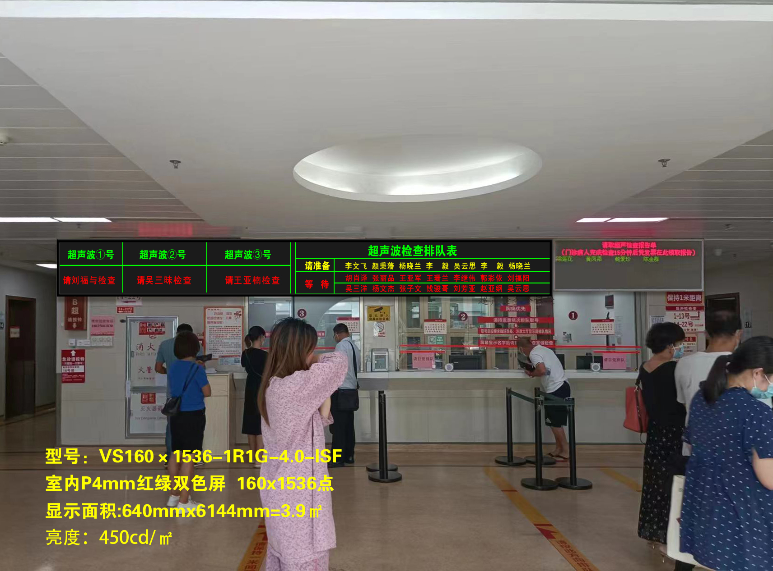
双色LED显示屏 | 6m2屏体尺寸：H224mmx W576mm  屏体显示面积：2.06m2 | 套 | 1 |  |  | 